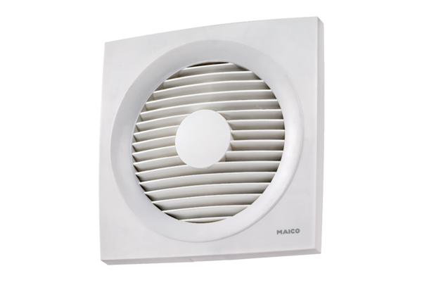Axiální nástěnný ventilátor EN 25Obsah dodávky: 1 kusSortiment: C
Typové číslo: 0081.0308Výrobce: MAICO

